INSTITUTO FEDERAL DE EDUCAÇÃO, CIÊNCIA E TECNOLOGIA DO RIO GRANDE DO NORTE

FRANCISCO FRANCINEUDO PAULINO BEZERRA

MARIA GIRLENE LUCAS DA SILVA

**CASOS DE USO**

PAU DOS FERROS

2021

1. **Relação de casos de Uso**
   1. **Diagrama de Casos de Uso**

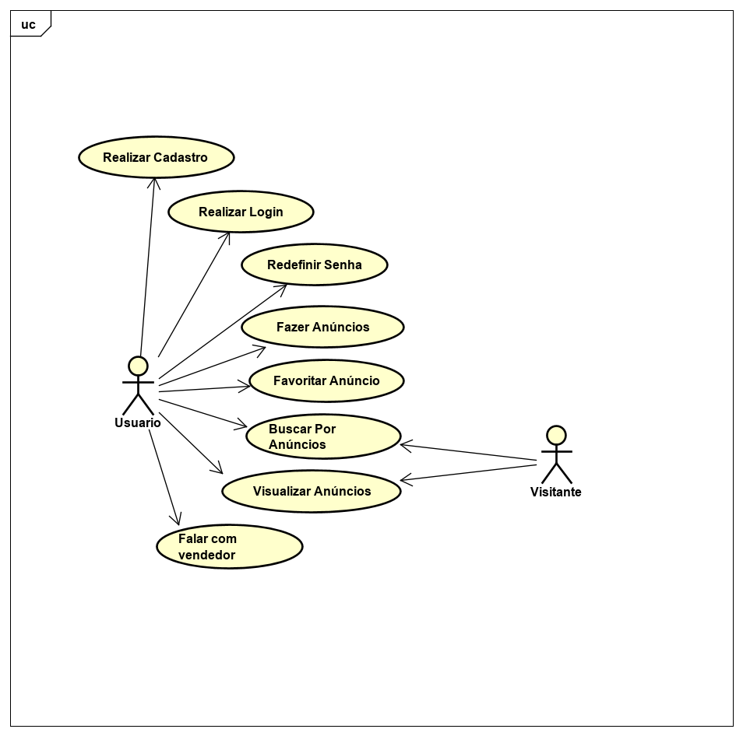

* 1. **Casos de Uso**
     1. **Realizar Cadastro**

O usuário faz o cadastro no sistema fornecendo seus dados pessoais ou com redes sociais.

* + 1. **Realizar Login**

O usuário faz o login no sistema, utilizando e-mail e senha, que foram previamente cadastrados ou com redes sociais.

* + 1. **Redefinir senha**

O usuário poderá redefinir sua senha caso esqueça ou queira alterá-la.

* + 1. **Fazer Anúncio**

O usuário poderá fazer um anúncio no sistema.

* + 1. **Favoritar Anúncio**

O usuário poderá favoritar um anúncio pelo qual se interessou.

* + 1. **Buscar por anúncios**

O usuário poderá pesquisar no sistema determinados produtos do seu interesse.

* + 1. **Visualizar Anúncios**

O usuário poderá visualizar seus anúncios no sistema, bem como os que outros usuários anunciaram.

* + 1. **Falar com o vendedor**

O usuário poderá entrar em contato com quem fez o anúncio pelo qual despertou seu interesse.